513

Continuité pédagogique - ESPAGNOL
Madame KAMMER

✏ Suis les consignes suivantes pour compléter ton cahier d’espagnol.
📲 Utilise un smartphone pour scanner les QR codes et accéder aux documents.
✅ Le travail sera vérifié et corrigé au prochain cours.

Dans ton cahier, écris la date du jour en espagnol : « la fecha de hoy es … »

Écris le titre de l’activité et surligne-le : « comunicar en clase de español »

Scanne le QR code pour visualiser le vidéoclip et complète la fiche n°1.

Colle la fiche n°2 et entraîne-toi à prononcer les 12 façons de dire “au revoir” en espagnol.
Tu peux chercher les traductions dans le dictionnaire si besoin.

Colle la fiche n°3.
Scanne le QR code et écoute la chanson.
Sur la fiche n°3, entoure les 2 émotions que tu entends dans la chanson.

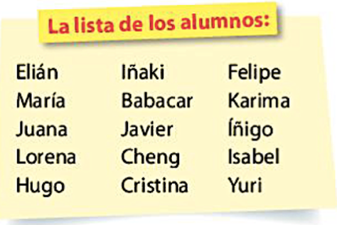
Scanne le QR code et écoute l’audio du professeur qui fait l’appel. Entoure les prénoms des élèves manquants :

Scanne le QR code et recopie sur ton cahier les façons de répondre à l’appel en cours d’espagnol.

Colle les fiches n°4 et 5 à la suite. Entraîne-toi à lire toutes les phrases pour communiquer en classe en espagnol.

